РОССИЙСКАЯ ФЕДЕРАЦИЯ

СОВЕТ НАРОДНЫХ ДЕПУТАТОВ ОКРУГА МУРОМ

Владимирская область

РЕШЕНИЕ

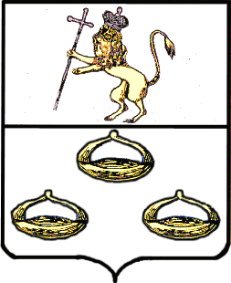 от 29.10.2019 № 10

О внесении изменений в Положение о порядке организации и проведения общественных обсуждений и публичных слушаний на территории округа Муром, утвержденное решением Совета народных депутатов округа Муром от 26.06.2018 № 525

В соответствии со статьей 31 Градостроительного кодекса, руководствуясь Федеральным Законом от 06.10.2003 № 131-ФЗ "Об общих принципах организации местного самоуправления в Российской Федерации" и Уставом округа Муром, Совет народных депутатов округа Муром

Р Е Ш И Л :
1. Внести в Положение о порядке организации и проведения общественных обсуждений и публичных слушаний на территории округа Муром, утвержденное решением Совета народных депутатов округа Муром от 26.06.2018 № 525, следующие изменения:
1.1. В абзаце 3 пункта 38 Положения вместо слов: «не менее двух и не более четырех месяцев» читать: «не менее одного и не более трех месяцев».
2. Контроль за выполнением настоящего решения возложить на председателя постоянной комиссии по местному самоуправлению, законности и правопорядку Совета народных депутатов округа Муром Е.Д. Пичугина и и.о. начальника Управления архитектуры и градостроительства администрации округа Е.А. Смирнову.
3. Решение вступает в силу со дня его официального опубликования в средствах массовой информации.
Глава округа |  | Председатель Совета
Е.Е.Рычков |  | К.Г.Федурин

 | По 1 экз. – в дело, УАиГ, Муромский край.
Готовил:
Консультант по правовым вопросам  Совета народных депутатов |  | Г.П. Чубарова
Согласовано:  И.о. начальника Управления архитектуры  и градостроительства администрации округа  Председатель постоянной комиссии  по местному самоуправлению, законности и  правопорядку  Начальник правового управления  администрации округа |  | Е.А. Смирнова  Е.Д. Пичугин  Д.А. Карпов

